**DPK-D**

**LEMBAR KERJA PESERTA DIDIK**

**ARDUINO PROJECTS**

Kelompok :

Kelas : X PPLG 1

Nama Anggota :

1. Naufal Qathafa Rasya Hidayat (22)
2. Rian Alfa Zalika (31)

**Sensor Jarak Menggunakan Arduino Uno**

Deskripsi Project

Tujuan dari proyek ini adalah untuk membuat alat pengukur jarak yang menggunakan sensor ultrasonik HC-SR04 dan Arduino Uno. Sensor ini memancarkan gelombang ultrasonik dan kemudian menerima pantulan. Jarak suatu benda dapat dihitung dengan menghitung waktu yang dibutuhkan oleh gelombang untuk pergi dan kembali.

Project ini memiliki banyak manfaat, seperti membantu pengemudi menjaga jarak aman dengan kendaraan di depan untuk mencegah kecelakaan, membantu orang dengan disabilitas menavigasi lingkungan dengan lebih mudah, dan mengukur jarak benda-benda di sekitar kita. Alat ini mudah dibuat dan dapat dimodifikasi untuk berbagai macam aplikasi, sehingga dapat membantu menyelesaikan berbagai macam masalah dengan sedikit kreativitas.

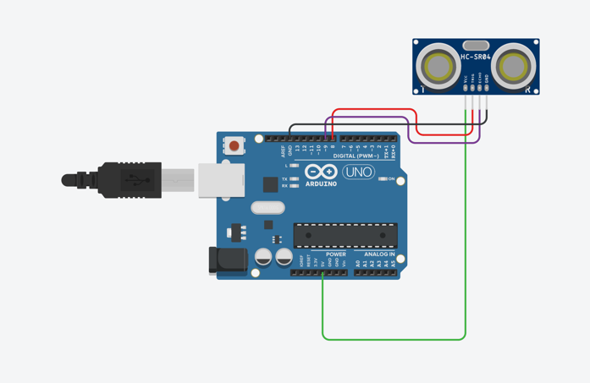Komponen Project

Komponen Yang Digunakan

* Arduino Uno
* Kabel Male To Female (4x)
* Ultrasonic Distance Sensor

Hasil Simulasi Sensor Jarak Arduino

